автономное профессиональное образовательное учреждение

Вологодской области

«Вологодский колледж связи и информационных технологий»

ВЫПУСКНАЯ КВАЛИФИКАЦИОННАЯ РАБОТА

**СОЗДАНИЕ КОНФИГУРАЦИИ 1С ПО УЧЕТУ ЗАРАБОТНОЙ ПЛАТЫ**

Специальность: 09.02.07 «Информационные системы и программирование/Специалист по информационным системам», группа ИСП-421ис

|  |  |  |
| --- | --- | --- |
| Студент: | ____________ | Д.С. Ерохин |
| «_____» _______________ 2025г. | | |
| Руководитель работы: | ____________ | Е.М. Ананьин |
| «_____» _______________ 2025г. | | |
| Нормоконтролёр: | ____________ | Н.В. Лепихина |
| «_____» _______________ 2025г. | | |

Вологда,

2025 г.

СОДЕРЖАНИЕ

ВВЕДЕНИЕ 3

РАЗДЕЛ 1. ПРОЕКТИРОВАНИЕ КОНФИГУРАЦИИ ИНФОРМАЦИОННОЙ СИСТЕМЫ 5

1.1 Описание предметной области 5

1.2 Исследование бизнес-процессов 6

1.3 Сравнительный анализ систем аналогов 8

1.4 Экономическое обоснование 10

1.5 Затраты на электроэнергию 11

1.6 Заработная плата разработчика 12

1.7 Отчисления от заработной платы 12

1.8 Амортизация основных средств 12

1.9 Прочие расходы 12

1.10 Общая сумма затрат 12

1.11 Прибыль 12

1.12 Цена продукта 13

РАЗДЕЛ 2. РАЗРАБОТКА КОНФИГУРАЦИИ ИНФОРМАЦИОННОЙ СИСТЕМЫ 14

2.1 Инструментальные средства разработки 14

2.2 Организация хранения информации 15

2.3 Реализация основных программных модулей 18

2.4 Реализация дополнительных программных модулей 27

2.5 Тестирование продукта 29

ЗАКЛЮЧЕНИЕ 35

СПИСОК ИСПОЛЬЗОВАННЫХ ИСТОЧНИКОВ 36

**ВВЕДЕНИЕ**

Конфигурация информационной системы - взаимосвязанные структурно-функциональные характеристики информационной системы, включающие структуру и состав информационной системы, физические, логические, функциональные и технологические взаимосвязи между компонентами информационной системы, с иными информационными системами и информационно-телекоммуникационными сетями, а также с полномочиями субъектов доступа к объектам доступа информационной системы.

Создание конфигурации информационной системы способствует автоматизации и оптимизации бизнес-процессов на предприятиях, включая бухгалтерский учет, управление производством, торговлей, кадрами и другими аспектами. Использование конфигурации позволяет повысить эффективность работы, сократить затраты, улучшить взаимодействие между сотрудниками и клиентами.

Актуальность разработки конфигурации заключается в том, что она является составной частью информационной системы и необходима для структурированного хранения большого количества данных, а так же для обеспечения удобства, эффективности работы, снижение затрат и рисков.

Объектом выпускной квалификационной работы является конфигурация информационной системы.

Предметом данной выпускной квалификационной работы является проектирование и разработка конфигурации информационной системы.

Целью выпускной квалификационной работы является создание конфигурации 1С по учету заработной платы.

Для достижения цели необходимо выполнить следующие задачи:

1. Исследовать предметную область
2. Смоделировать бизнес-процессы
3. Сделать сравнительный анализ аналогов
4. Рассчитать стоимость продукта
5. Спроектировать базу данных
6. Реализовать программный функционал
7. Произвести тестирование продукта
8. Сделать описание руководство пользователя

Конфигурация должна будет иметь следующие функции:

1. Добавление и редактирование информации о сотрудниках
2. Ввод точной заработной платы по каждой профессии
3. Учет рабочих дней каждого сотрудника
4. Добавление и редактирование учета заработной платы
5. Создание отчетов

Выпускная квалификационная работа состоит из введения, двух разделов, заключения, списка использованных источников.

**РАЗДЕЛ 1. ПРОЕКТИРОВАНИЕ КОНФИГУРАЦИИ ИНФОРМАЦИОННОЙ СИСТЕМЫ**

1. **Описание предметной области**

Конфигурация 1С «Предприятие» предназначена для упрощения хранения основных сведений о сотрудниках, клиентах, точной заработной плате, финансового учета и отчетности. Она представляет пользователям инструменты для автоматизации процессов.

Работа бухгалтера по заработной плате состоит из таких этапов как ведение учета сотрудников, работающих на предприятии. Каждый сотрудник характеризуется полными инициалами, паспортными данными, ИНН, СНИЛС, датой рождения, номером телефона. В ведение табеля учета рабочего времени по каждому сотруднику включается вся информации по отработанным часам, так же включается информация по больничным, по отгулам и отпускам. Ручное выполнение данных операций является трудоемким и долгим процессом. Автоматизация данных процессов позволит существенно сократить временные затраты и снизить риски при выполнении задачи.

После зачисления, создается отчет о зачислении, включающий в себя данные: ФИО сотрудника, зачисленную заработную плату, дату начала и окончания проведения зачисления и вид расчета.

Диаграмма Ганта - это визуальный инструмент планирования и управления проектами, который отображает задачи в виде горизонтальных полос на временной шкале. Она показывает продолжительность каждой задачи, даты начала и окончания. Диаграмма позволяет наглядно показать проведенное начисление заработной платы, который включает в себя: ФИО сотрудника, вид расчета и дату его проведения. Это помогает быстро и понятно оценивать состояние расчетов.

Конфигурация должна располагать развитой системой нормативно-информационных справочников - сотрудников, профессий, видов расчета, графика работы, точного размера заработной платы, начислений. Данная система позволяет обеспечивать гибкость в управлении данными и позволяет легко адаптироваться к изменениям во внутренней политике компании.

Преимуществом конфигурации является простота и удобство в использовании, легкость учета данных и дальнейшая их корректировка. Работник за пару кликов сможет добавить в базу данных добавить расчет заработной платы, а так же редактировать данные за несколько кликов. Благодаря интуитивному интерфейсу не составит труда разобраться в функциях кнопок и что необходимо нажимать для успешного выполнения определенных действий.

Основные требования к программному продукту являются:

1. Понятный и просто интерфейс
2. Функционал, реализующий добавление, редактирование и удаление данных
3. Бесперебойная работа конфигурации
4. Безопасное хранение данных
5. **Исследование бизнес-процессов**

Основное назначение диаграммы – визуализация данных, помогающее предоставить информацию в наглядной форме, упрощения сложной информации, описание функциональности и поведения, позволяющее заказчику, конечному пользователю и разработчику совместно обсуждать проектируемую или существующую систему.

UML (Unified Modeling Language) — это стандартизированный графический язык для визуализации, проектирования и документирования объектно-ориентированных систем. Он используется в разработке ПО, бизнес-анализе и т.д.

Use Case – это графическое представление в UML которое показывает взаимодействие между пользователями (актерами) и системой для достижения конкретных целей (рисунок 1).

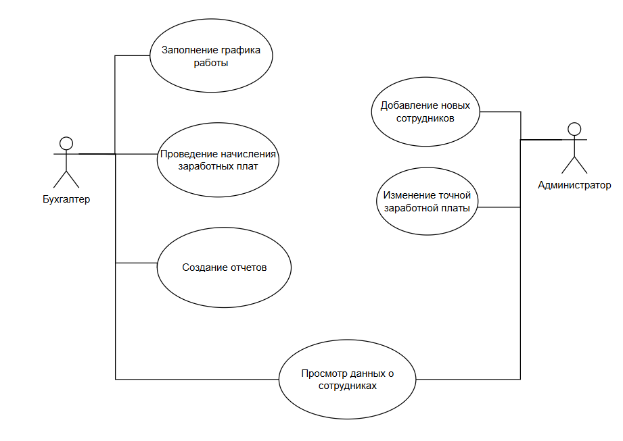

Рисунок 1. Use case диаграмма

IDEF0 — методология функционального моделирования и графическая нотация, предназначенная для формализации и описания бизнес-процессов. В IDEF0 рассматриваются логические отношения между работами, а не их временная последовательность. Вводящие данные вводят информацию слева в блок, выводящие данные вводят справа для вывода результата, контроль (сверху вниз) – это механизмы контроля (положения, инструкции и т.д.), механизмы (снизу вверх) – что используется для того, чтобы функция сработала (рисунок 2,3).

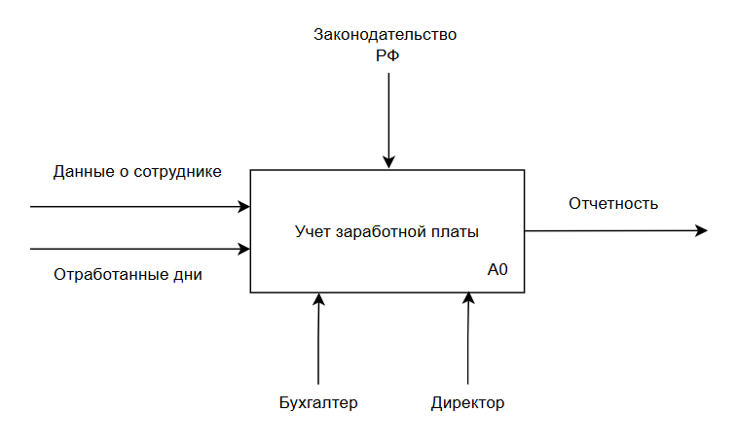

Рисунок 2. IDEF0 диаграмма. Концептуальный уровень

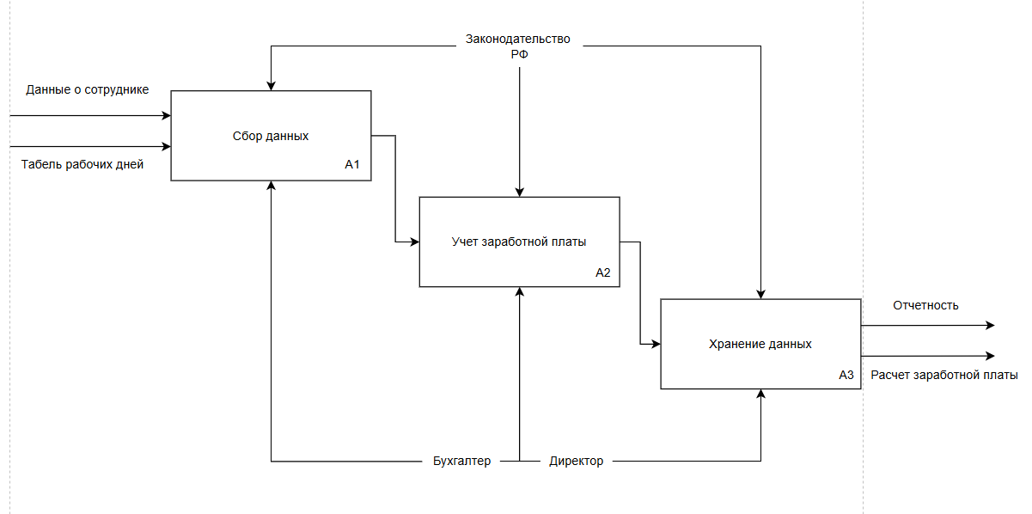

Рисунок 3. IDEF0-диаграмма. Декомпозиция

ER-модель — модель данных, позволяющая описывать концептуальные схемы предметной области. ER-модель используется при высокоуровневом проектировании баз данных. С её помощью можно выделить ключевые сущности и обозначить связи, которые могут устанавливаться между этими сущностями (рисунок 4).

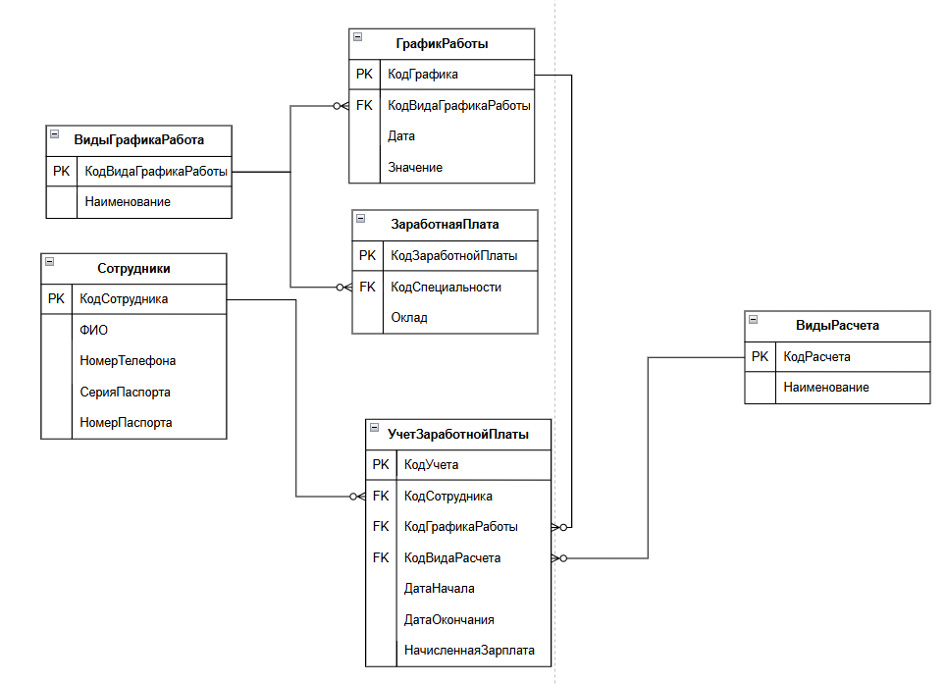

Рисунок 4. ER-Диаграмма

Первичный ключ (PK) — значение, которое уникально идентифицирует каждую строку в таблице.

Внешние ключи (FK) — значения соответствуют первичному или альтернативному ключу, унаследованному от какой-либо другой таблицы.

Связь "ноль или много" означает, что экземпляру одной сущности может соответствовать ноль, один или множество экземпляров другой сущности. Это значит, что для данного экземпляра первой сущности может не быть связанных экземпляров во второй сущности, или может быть один или несколько.

1. **Сравнительный анализ систем аналогов**

Перед разработкой конфигурации информационной системы необходимо изучить рынок и предлагаемые решения. Одними из конкурентов моего продукта выступают – «Контур.Зарплата» и «Моё дело».

«Контур.Зарплата» - это программа, разработанная компанией СКБ Контур для автоматизации расчета заработной платы, кадрового учета и связанной с ними отчетности. Она предлагает инструменты для расчета различных видов начислений и удержаний, формирования отчетности, а также удобный переход на электронные трудовые книжки и больничные. Данная программа подходит для любого размера и юридической формы.

Плюсы:

1. Облачное решение, не требует установки
2. Пользовательский интерфейс интуитивно понятный
3. Возможность генерировать отчеты по заработной плате и учете кадров для анализа и принятия решений
4. Возможность интеграции с другими системами и программами, используемыми в компании
5. Фиксированная стоимость
6. Автоматизация расчетов

Минусы:

1. Стоимость на использование программы может быть дорогой для небольших копаний
2. Ограниченная функциональность для сложных расчетов
3. Проблемы с кадровым учетом
4. Нет оффлайн-режима
5. Данные хранятся на сторонних серверах

«Моё Дело» - это российская компания, предоставляющая онлайн-сервисы для ведения бухгалтерского, налогового и кадрового учета, а также аутсорсинг бухгалтерских услуг. Их сервисы предназначены как для самостоятельного ведения учета предпринимателями, так и для бухгалтеров, обслуживающих несколько компаний. "Моё Дело" также предоставляет базу знаний и инструменты для управления финансами бизнеса. Является комплексным решением для автоматизации бухгалтерского учета, а так же для управления финансами и кадрами в бизнесе

Плюсы:

1. Интуитивный и простой интерфейс
2. Полная поддержка создания отчетности
3. Интеграция с банками
4. Простая отчетность

Минусы:

1. Всегда нужно платить страховые взносы
2. Отсутствие личного контакта с бухгалтером
3. Риски безопасности из-за хранения данных на сторонних серверах
4. Ограничения по видам деятельности
5. Потенциальные сложности с интеграцией в существующие системы

Предоставленные выше веб-сайты являются качественными аналогами разрабатываемого программного решения, но у каждого имеются недостатки, так как направлены на широкого пользователя. Эти решения включают функции, которые могут быть избыточными для конкретной организации, впоследствии чего могут привести к снижению эффективности работы.

На основе сильных и слабых сторон программных решений конкурентов нужно выявить лучшие практики, чтобы не совершать их ошибки и предложить пользователям улучшенный продукт.

Программное обеспечение сосредоточено на потребностях клиента и включает в себя только те задачи, которые необходимы для выполнения его бизнес-процессов. Это позволяет значительно сэкономить время на внедрении программного обеспечения в организацию, т.к. пользователю не нужно осваивать ненужные функции. Так же сокращение объема информации для обучения способствует более быстрому и эффективному освоению конфигурации, что приведет к снижению вероятности ошибок и увеличении производительности работы.

1. **Экономическое обоснование**

Важный фактор, влияющий на величину выручки от реализации продукта – процесс ценообразования.

В конечном итоге цена продукта определяется рынком, она представляет собой компромисс между желанием продавца и возможностями покупателя. Исходным пунктом формирования цены продукта является калькуляция.

В настоящее время калькуляционный метод формирования цен остаётся основным, так как цена должна обеспечивать покрытие всех затрат и сверх того – получение прибыли. Если рассчитанная калькуляционным методом цена окажется выше сложившейся на рынке, следует изыскать пути снижения затрат или отказаться от разработки данного продукта.

Наряду с калькуляционным методом применяются и другие методы формирования цен на вновь разработанные продукты: параметрические, зависящие от определённых параметров; статистический, основанный на анализе динамического ряда цен на аналогичные продукты.

Но при всех условиях цена должна возмещать затраты изготовителя (разработчика) продукта, поэтому использование калькуляций необходимо.

В Российских условиях проектируемая цена продукта при применении калькуляционного способа может рассчитываться (см. табл.1) следующим образом:

Таблица 1.

Расчет стоимости продукта

|  |  |
| --- | --- |
| **Статья затрат и элементы цены** | **Сумма, руб** |
| Затраты на электроэнергию | 186,378 |
| Заработная плата разработчика | 13 566,1 |
| Отчисления с заработной платы | 4 096,9 |
| Амортизация основных средств | 800 |
| Прочие расходы | 932,47 |
| Общая сумма затрат | 19 563,8 |
| Прибыль (15%) | 2 934,6 |
| Цена продукта: | 22 498,38 |

# Затраты на электроэнергию

Затраты на электроэнергию складываются из расходов на освещение помещения и расходов на производственное потребление. Исходные данные для расчётов отражены в таблице 2.

Таблица 2.

Затраты на электроэнергию

|  |  |
| --- | --- |
| **Характеристика** | **Значение** |
| Усредненный расход энергии, необходимой для  освещения одного квадратного метра площади помещения в год, кВт | 30 |
| Площадь помещения, м2 | 20 |
| Расход энергии за год, кВт | 560 |
| Количество дней для разработки продукта | 8 |
| Количество потребленной энергии за период  разработки продукта, кВт | 12,274 |
| Тариф за 1 кВт/час, руб. | 5,87 |
| Стоимость электроэнергии для освещения помещения,  руб. | 173,4 |
| Количество компьютеров, шт. | 1 |
| Потребление энергии одним компьютером, кВт | 0,2 |
| Коэффициент, учитывающий потери в сети | 1,03 |
| Количество часов работы компьютера за период  разработки, час. | 63 |
| Стоимость электроэнергии для производственного  потребления, руб. | 12,978 |
| Итого затраты на электроэнергию: | 186,378 |

# Заработная плата разработчика

Поскольку среднемесячная заработная плата составляет 42 394 рублей, то затраты на оплату труда разработчика могут составить: 42 394 рублей разделить на количество рабочих дней в месяце (25) и умножить на количество дней разработки. Получится: 13 566,1.

# Отчисления от заработной платы

В настоящее время размер отчислений составляет 30,2 % от фонда заработной платы.

# Амортизация основных средств

Средняя стоимость компьютера (ноутбука) составляет 75 000 рублей. Норма амортизации 4% в мес.

Срок эксплуатации составляет 25 месяцев, значит, норма амортизации рассчитывается следующим образом: 100% разделить на 25 мес. (= 4%) Значит, амортизация за период разработки продукта составляет: 75 000 рублей умножить на 4%, разделить на 30 дней и умножить на количество дней разработки.

# Прочие расходы

Прочие расходы в размере 5% от суммы предыдущих расходов.

# Общая сумма затрат

Общая сумма затрат складывается из суммы всех вышеперечисленных расходов.

# Прибыль

Экономический интерес любого предприятия заключается в получении прибыли, которая необходима для дальнейшего развития. В цену продукта заложим получение прибыли в размере 15% от общей суммы затрат.

# Цена продукта

В результате расчётов формируется цена продукта, которая складывается из общих затрат и прибыли.

Таким образом цена продукта составляет: 22 498,38 руб

**РАЗДЕЛ 2. РАЗРАБОТКА КОНФИГУРАЦИИ ИНФОРМАЦИОННОЙ СИСТЕМЫ**

1. **Инструментальные средства разработки**

При разработке конфигурации для учета заработной платы были использованы следующие среды разработки:

1. «1С:Предприятие» представляет собой набор прикладных решений, которые работают в рамках единой технологической платформы.

Программный продукт компании «1С», предлагает компаниям множество различных возможностей для автоматизации бизнеса. «1С. Предприятие» предназначено для автоматизации любого бизнес-процесса предприятия, ведения учета товаров, управления персоналом, приема, отправки и отслеживания товаров, управления эффективностью, отслеживанию эффективности работы, составления отчетов, финансового учета и т.д. (рисунок 5).



Рисунок 5. Логотип программы «1С. Предприятие»

Пользователь обычно взаимодействует с одним из прикладных решений, а платформа служит оболочкой для разработки, запуска, изменения настроек и т.д. Единая информационная среда и программы позволяют автоматизировать работу различных компаний вне зависимости от их сферы деятельности.

Конфигурируемость — главная отличительная черта и одновременно основное преимущество платформы. Благодаря гибкости разработчик может изменять прикладные решения, дополнять их и создавать новые версии под нужды компании. Все это осуществляется на базе единой платформы, которая не меняется вне зависимости от того, что происходит с конфигурациями внутри нее.

Важная особенность этого программного обеспечения — гибкость и открытость, существует возможность собрать решения для любой отрасли бизнеса.

1. Draw.io был использован для создания UML таблиц.

Draw.io – это бесплатный онлайн-сервис и приложение для создания и редактирования различных диаграмм, схем и визуальных представлений данных. Он работает в браузере и на настольных компьютерах (Windows, macOS, Linux), позволяя создавать блок-схемы, UML-диаграммы, диаграммы сущностей и отношений, сетевые диаграммы и многое другое (рисунок 6).



Рисунок . Логотип программы «Draw.io»

1. **Организация хранения информации**

В «1С: Предприятие» встроена структура хранения данных в виде элементов информационной системы. В данном решении используются следующие элементы:

1. Справочник - это объекты конфигурации, предназначенные для хранения условно-постоянной информации, которая может редактироваться и дополняться пользователями в процессе работы системы (рисунок 7).
2. Документ - это ключевые объекты конфигурации, предназначенные для отражения хозяйственных операций и фиксации изменений в учетных данных. Они служат для ввода, хранения и обработки информации о событиях, влияющих на состояние учета. Используются для проведения операций и последующем хранением информации об этих операциях (рисунок 8).
3. Перечисления - это статический справочник, содержащий заранее заданный набор значений, которые не изменяются в процессе работы системы. Они используются для классификации данных, упрощения ввода информации и обеспечения единообразия в учете.
4. Регистры накоплений используются для хранения числовых данных после проведения документа, например, могут хранить информацию о движениях денежных средств (рисунок 9).
5. Планы видов расчета предназначен для организации и хранения информации о различных видах начислений и удержаний, применяемых в расчетах с персоналом (рисунок 10).
6. Регистры сведений — это прикладные объекты конфигурации. Они позволяют хранить в прикладном решении произвольные данные в разрезе нескольких измерений (рисунок 11).
7. Регистры расчета - это специализированный вид регистра, предназначенный для хранения, расчета и анализа данных по расчетам с сотрудниками, таким как начисления, отработанное время, невыходы и т.д. (рисунок 12).
8. Отчет - инструмент для вывода информации в удобном для пользователя виде. Он формирует сводные данные на основе хранимой в системе информации по заданным условиям, помогает анализировать деятельность предприятия и принимать решения (рисунок 13).

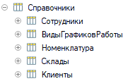

Рисунок 7. Справочники используемые в конфигурации

* + - 1. Справочник «Сотрудники» используется для хранения основной информации, используемой в конфигурации, о сотрудниках.
      2. Справочник «Виды графиков работ» используется для хранения основной информации, используемой в конфигурации, для определения графиков работы.
      3. Справочник «Номенклатура» используется для хранения информации о номенклатуре предприятия.
      4. Справочник «Склады» используется для хранения информации о складе.
      5. Справочник «Клиенты» используется для хранения основной информации, используемой в конфигурации, о клиентах

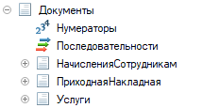

Рисунок 8. Документы используемы в конфигурации

Документ «Начисления сотрудникам» предназначен для начисления сотрудникам заработной платы

Документ «Приходная накладная» предназначен для добавления товара на склады предприятия.

Документ «Услуги» предназначен для проведения каких-либо услуг, продажи материалов и товаров.



Рисунок 9. Регистры накопления

1. Регистр накопления «Остатки материалов» предназначен для контроля остатков материалов и товаров на складе.



Рисунок 10. Планы видов расчетов используемые в конфигурации

1. План видов расчета «Основные начисления» предназначен для хранения данных о видах расчета, такие как оклад, премия и т.д.

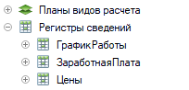

Рисунок 11. Регистры сведений используемые в конфигурации

1. Регистр сведений «График работы» предназначен для хранения рабочих и нерабочих дней на каждый месяц, заполняется в начале рабочего месяца.
2. Регистр сведений «Заработная плата» предназначен для хранения точного оклада профессий.
3. Регистр сведений «Цена» предназначен для хранения точной цены на товары и услуги.



Рисунок 12. Регистры расчета используемые в конфигурации

1. Регистр расчета «Начисление» используется для автоматизированного учёта всех начислений сотрудникам.

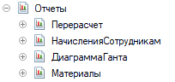

Рисунок 13. Отчеты используемые в конфигурации

1. Отчет «Перерасчет» используется для анализа и контроля корректности начислений заработной платы, особенно в случаях, когда происходят изменения задним числом, и системе требуется выполнить перерасчёт уже рассчитанных данных.
2. Отчет «Начисления сотрудникам» используется для анализа и контроля начислений заработной платы по каждому сотруднику за выбранный период.
3. Отчет «Диаграмма Ганта» используется для визуального анализа и контроля видов расчета по каждому сотруднику за выбранный период.
4. Отчет «Материалы» используется для анализа и контроля материалов и товаров на складе.
5. **Реализация основных программных модулей**

Для функционирования конфигурации по ролям необходимо указать роли во вкладке «общие» в конфигураторе (рисунок 14).

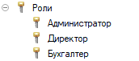

Рисунок 14. Роли пользователей

Затем необходимо добавить пользователей во вкладке «Администрирование» на главном меню.

У каждой роли назначен определенный набор прав, который предоставляет доступ к необходимым данным, а так же закрывают доступ к определенным элементам и функциям конфигурации.

Для удобства настройки роли пользователей временно имеют имена родителей, эти временные имена в будущем будут заменены на реальные учетные записи конфигурации (рисунок 15).

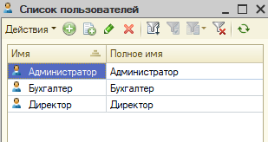

Рисунок 15. Пользователи

Во время авторизации в конфигурации выходит окно авторизации с выбором ранее добавленных пользователей (рисунок 16).

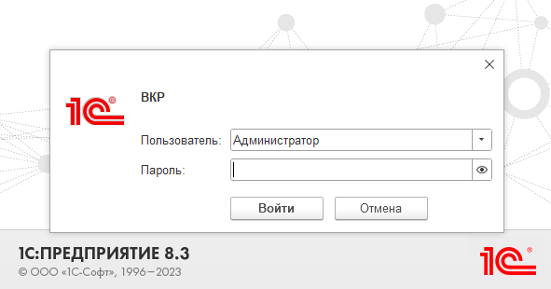

Рисунок 16. Окно авторизация

Администратор имеет полный доступ к элементам системы.

Бухгалтеру доступны элементы связанные с расчетом заработной платы, которые находятся в подсистеме «Расчет зарплаты». В ней расположены следующие элементы: справочники «Сотрудники», «Виды графиков работы», документ «Начисления сотрудникам» план видов расчета «Виды расчетов», регистры сведений «График работы», «Заработная плата», регистр расчета «Начисления», отчеты «Диаграмма Ганта», «Начисления сотрудникам», «Перерасчет». Для бухгалтера отключено право интерактивного удаления данных, а так же для некоторых элементов доступен только их просмотр.

Директору доступен просмотр всех подсистем и элементов конфигурации.

Рассмотрим стандартный цикл работы с конфигурацией, в рамках которой будет затронуты следующие ключевые функции конфигурации: добавление сотрудников в систему, заполнение графика работы, изменение заработной платы специальностей и начисления заработной платы, составление отчетов и печатных форм.

Для добавления новых сотрудников необходимой перейти в справочник «Сотрудники», находящийся в подсистемах «Предприятие» или «Расчет зарплаты».

Код является уникальным стандартным реквизитом всех элементов и создается автоматически для каждого из них.

В поле «ФИО» вводится ФИО сотрудника.

В табличной части вводится соответствующая персональная информация о сотруднике, номер телефона, серия и номер паспорта, СНИЛС, ИНН и адрес проживания

(рисунок 17).

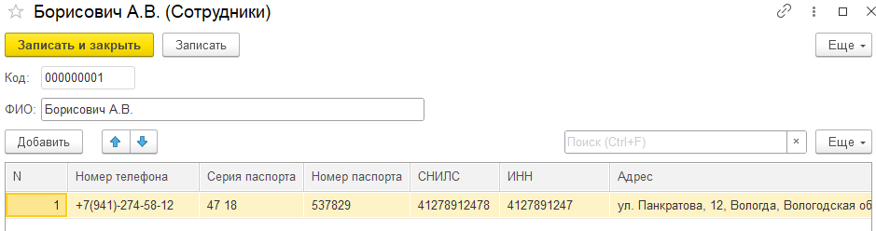

Рисунок 17. Информация о сотрудниках

Справочник «Клиенты» располагается в подсистемах «Предприятие», «Оказание услуг» и «Учет», в нем заполняется и хранится персональная информация о клиентах, их ФИО, номер телефона, адрес электронной почты (рисунок 18).

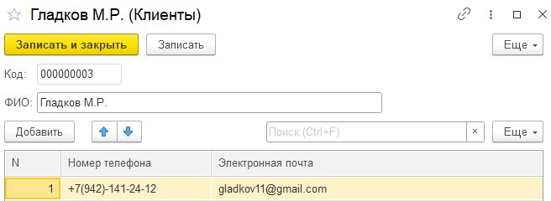

Рисунок 18. Информация о клиентах

Регистр сведения «График работы» находится в подсистеме «Расчет зарплаты», он определяет расписание, нормы дней и особые условия труда (например, официальные нерабочие дни или праздничные дни) (рисунок 19).

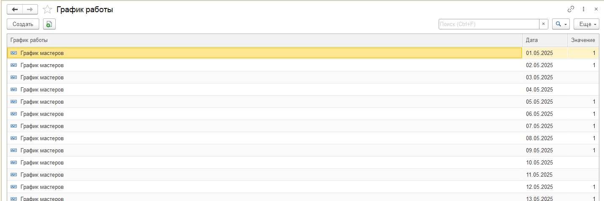

Рисунок 19. График работы

План видов расчета «Основные начисления» («Виды расчета») хранит в себе информацию о видах расчета, данные в котором заполняются в конфигураторе администратором и не подлежат изменению (рисунок 20).

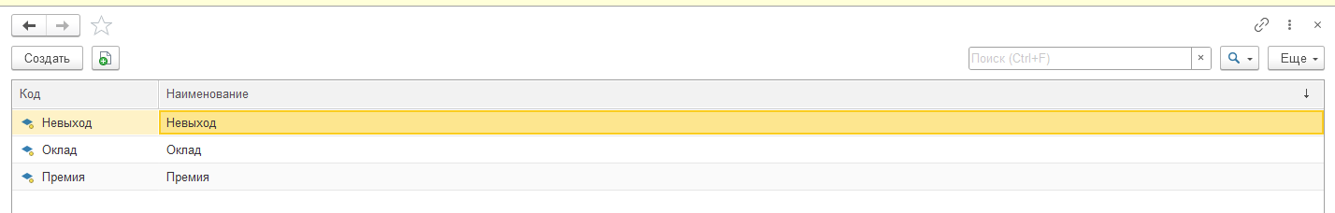

Рисунок 20. Виды расчетов

Регистр сведений «Заработная плата» фиксирует в себе информацию по точному окладу специальности. В нем указывается специальность и его оклад. При проведении новых значений сохраняется актуальная информация в связи с выбранной периодичностью (рисунок 21).

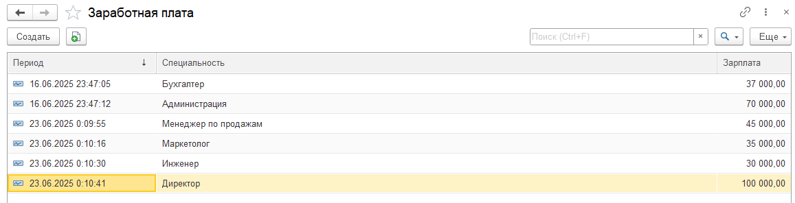

Рисунок 21. Точная заработная плата

Для проведения начисления заработной платы необходимо перейти в документ «Начисление сотрудникам».

Дата является стандартным реквизитом документа и она заполняется автоматически при проведении документа.

В поле «Сотрудник» указывается сотрудник .

В поле «Специальность» указывается специальность сотрудника. При его заполнении в поле «Начислено» автоматически подставляется зарплата данной профессии из регистра сведений «Заработная плата».

В поле «Дата начала» и «Дата окончания» заполняется соответствующие данные.

Поле «Вид расчета» служит для определения системой вида расчета и последующего расчета оклада на основе невыходов, премий и больничных.

Так же программа автоматически заполняет сумму всех начислений и выводит ее в подвале документа (рисунок 22, 23, 24).

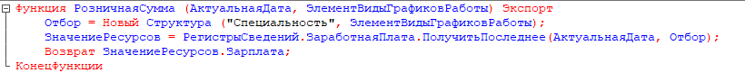

Рисунок 22. Код для заполнения поля «начислено»

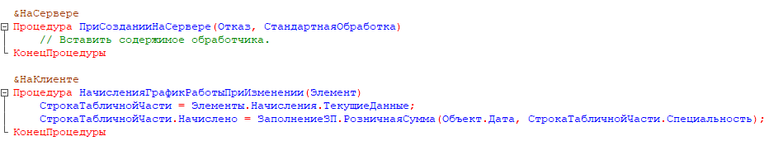

Рисунок 23. Код для автозаполнения

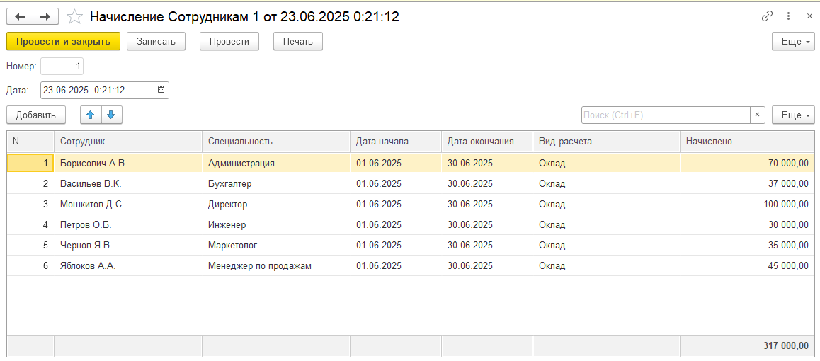

Рисунок 24. Начисление заработной платы

Для того чтобы напечатать документ нужно нажать кнопку «Печать» (рисунок 25).

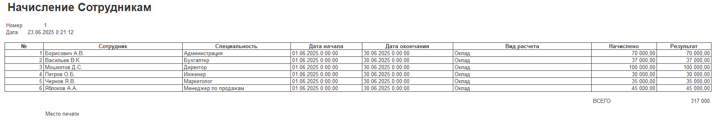

Рисунок 25. Печать зарплаты

При проведении документа «Начисление сотрудникам» в регистр расчета «Начисления» вводятся данные на основе заполненного документа. Он содержит в себе дату регистрации документа, вид расчета, ФИО сотрудника и точную заработную плату и оклад.

.Здесь вычисляется оклад исходя из поля «Вид расчета». В данном элементе рассчитывается зарплата по следующей формуле: зарплата = (оклад / число рабочих дней в месяце) * число отработанных за месяц дней. Так, если сотрудник отработает полные дни в месяце, он получит полный оклад. При этом неважно сколько рабочих дней было в месяце. Сумма премии вычисляется из 10% оклада. Больничный не влияет на оклад (рисунок 26).

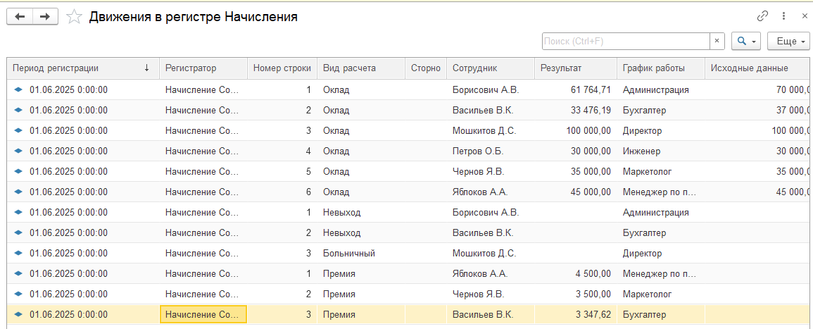

Рисунок 26. Проведение расчетов оклада

Модуль для проведения расчетов реализует механизм расчёта и перерасчёта начислений заработной платы сотрудникам на основании данных в регистрах расчёта (рисунок 27).

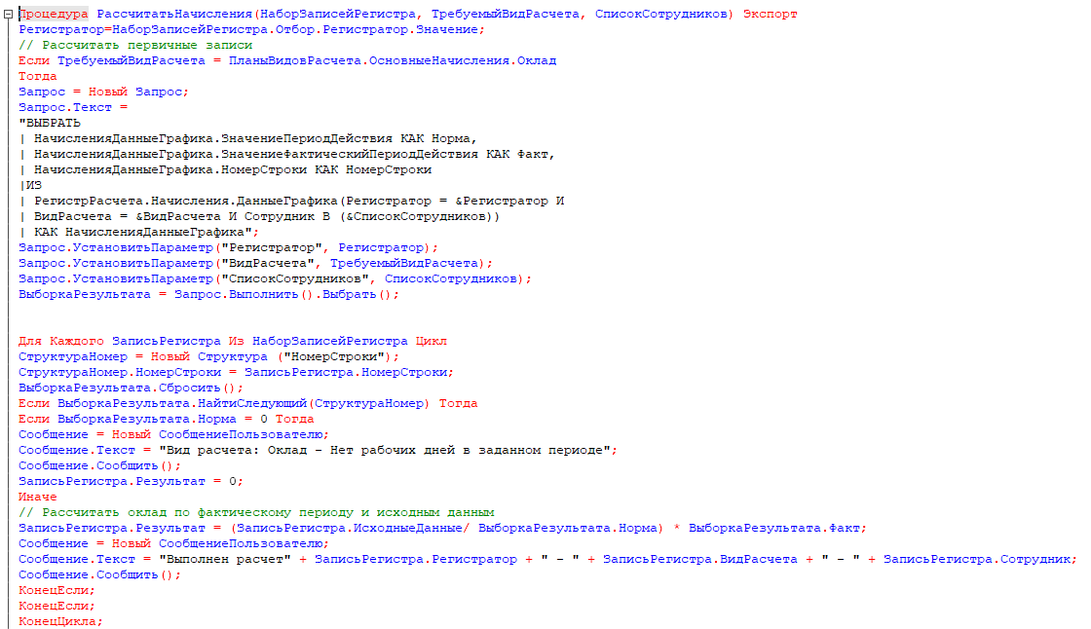

Рисунок 27. Модуль для проведения расчетов

При проведении дополнительных расчетов предыдущие данные их не учитывают. Для решение этой проблемы был создан отчет «Перерасчет», он предназначен для анализа и корректировки ранее выполненных расчетов заработной платы. Он позволяет выявлять и исправлять ошибки в уже проведенных начислениях (рисунок 28).

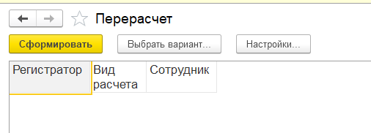

Рисунок 28. Проведение перерасчета

Код для выявления дополнительных данных при проведении документа (рисунок 29).

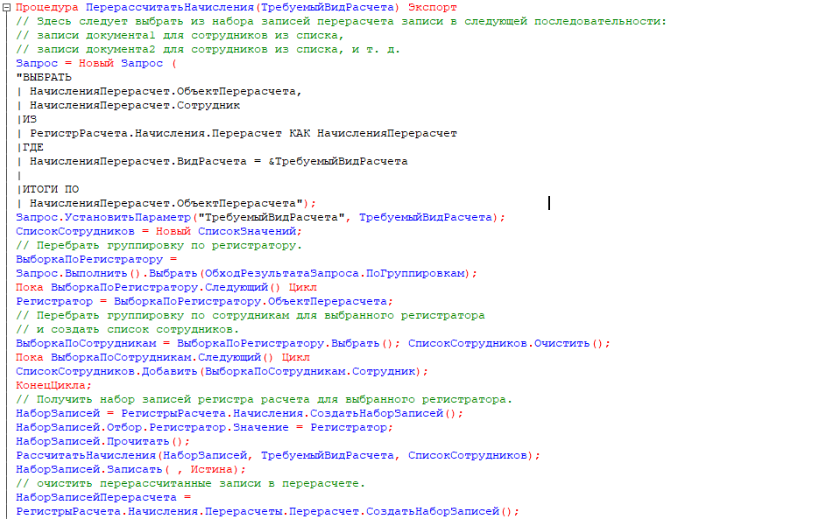

Рисунок 29. Модуль для проведения перерасчета

Для анализа начисленной заработной платы составляется отчет «Начисления сотрудникам», в нем отображается ФИО сотрудника, вид расчета, дату и начало окончания вида расчета и результат.

Он составляется на основе регистра начисления «Начисления», который заполняется после проведения документа «Начисления зарплата», в котором указываются все необходимые данные.

Для большей оптимизации в данном отчете была добавлена кнопка «Перерассчитать», выполняющая функцию отчета «Перерасчет» (рисунок 30, 31).

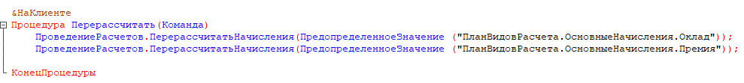

Рисунок 30. Код кнопки «перерасчитать»

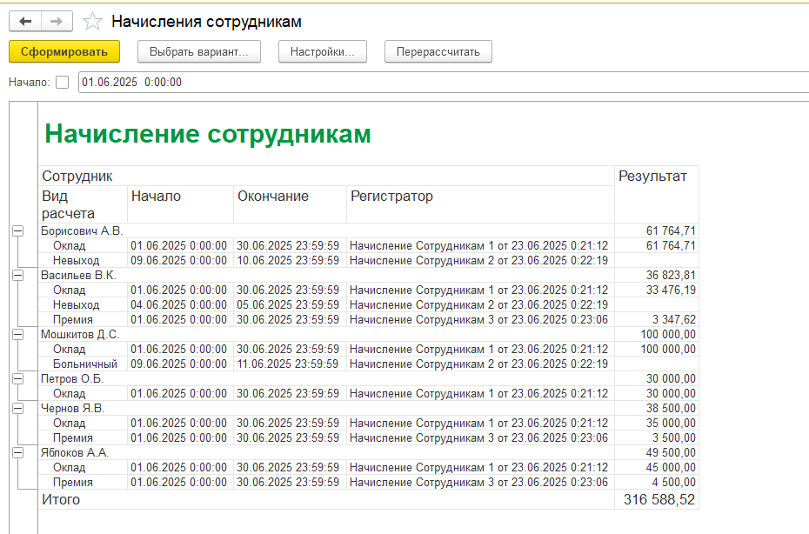

Рисунок 31. Отчет начисления зарплаты

Диаграмма Ганта создается в отчете «Диаграмма Ганта» для визуализации изменения вида расчета по времени у сотрудников (рисунок 32, 33).

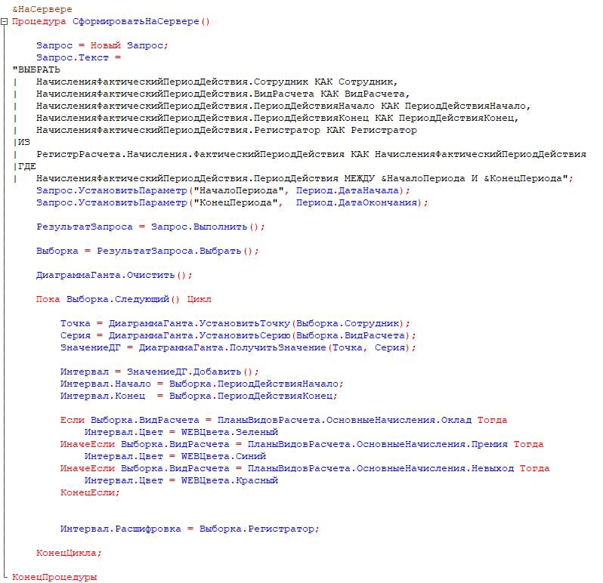

Рисунок 32. Код диаграммы ганта

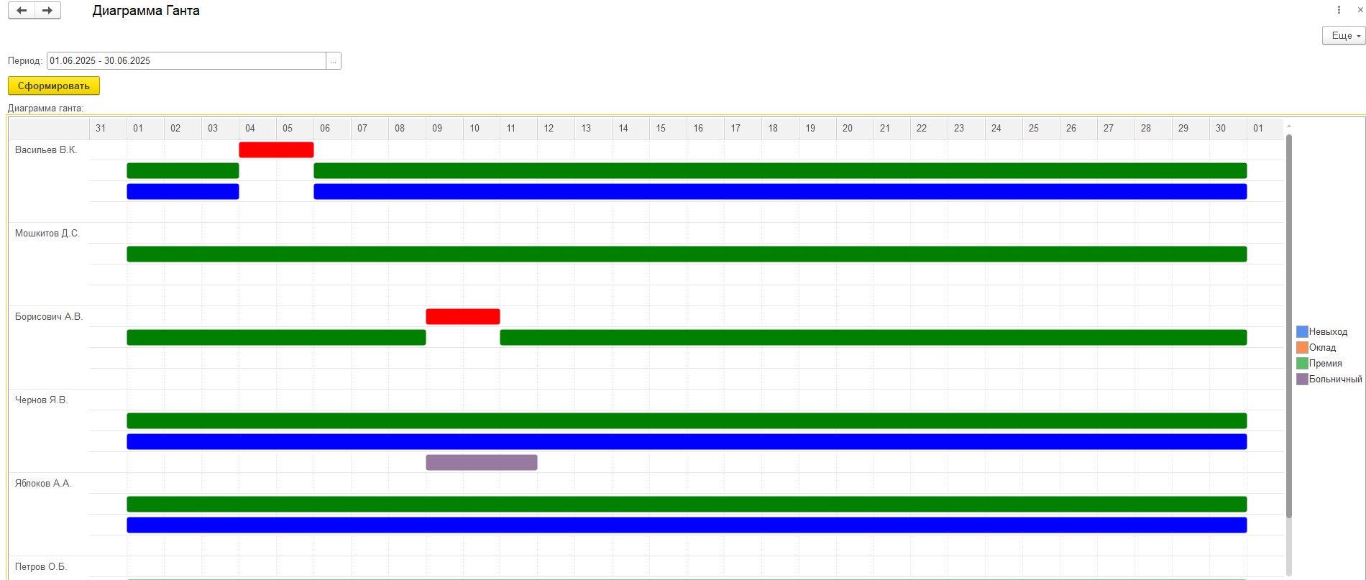

Рисунок 33. Диаграмма Ганта

1. **Реализация дополнительных программных модулей**

Были добавлены подсистемы «Учет» и «Оказание услуг» в которых находятся элементы связанные с реализацией продажи товаров, материалов или услуг.

В справочнике «Номенклатура» хранятся данные о всех товарах, материалах и услугах. Данный справочник имеет иерархический вид для сортирования видов данных, которые вводятся в справочник (рисунок 34).

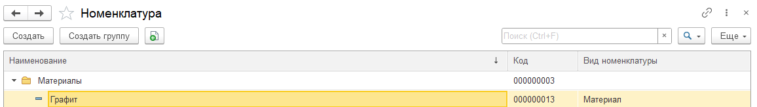

Рисунок 34. Информация о номенклатуре

В регистре сведений «Цены на номенклатуру» хранится актуальная информация о ценах на всю номенклатуру, расположенную в справочнике «Номенклатура» (рисунок 35).

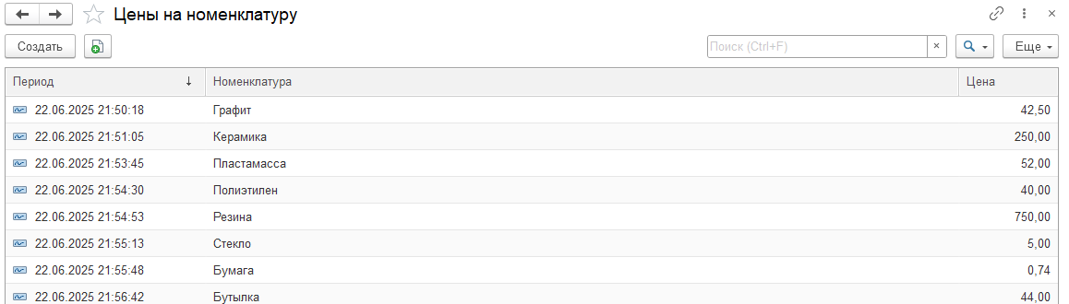

Рисунок 35. Цена на номенклатуру

В документе «Приходная накладная» хранится информация о поставках товара и материала на склад, его количества, цена и сумма (рисунок 36).

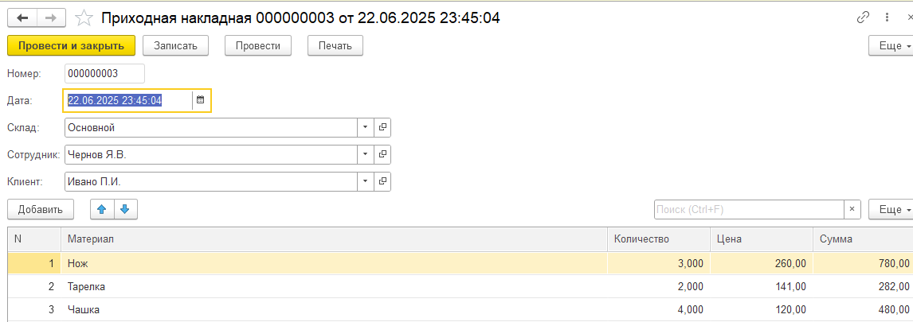

Рисунок 36. Поступление товара

В документе «Услуги» производится реализация услуг предприятия.

В поле «Склад» указывается склад, на котором хранится товар или материал

В поле «Клиент» указывается клиент.

В поле «Исполнитель» указывается сотрудник, выполнивший продажу.

В табличную часть указывается реализуемая номенклатуру, вводится количество, цена и сумма. Сумма вычисляется автоматически при введении количества и цены на основе умножения этих полей. Так же цена автоматически заполняет данные при указывании номенклатуры на основании информации из регистра сведений «Цены на номенклатуру». При заполнении суммы в подвале документа заполняется сумма всех продаваемых товаров (рисунок 37).

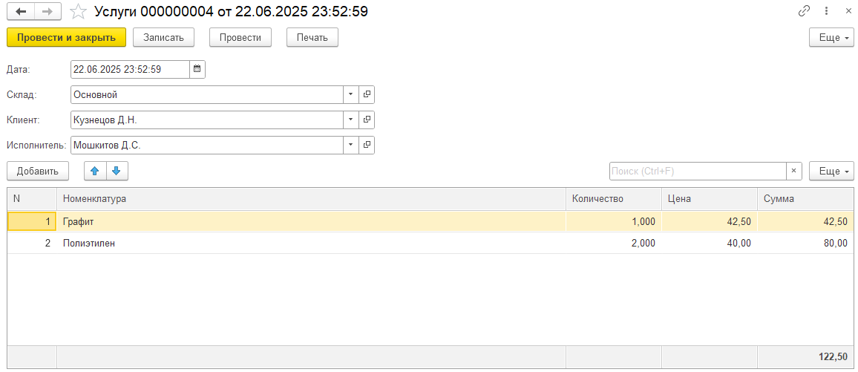

Рисунок 37. Продажа товаров

После проведения документа можно сделать его печать (рисунок 38).

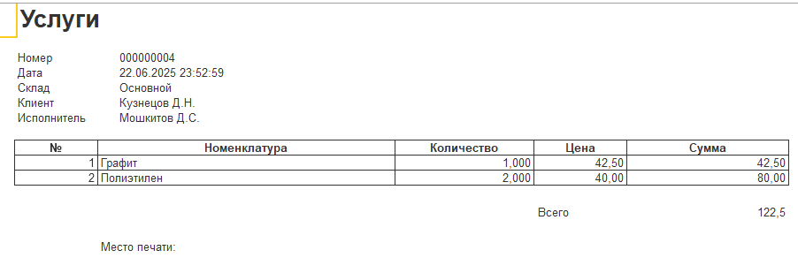

Рисунок 38. Форма печати

После проведения документа «Материалы» и «Услуги» составляется отчет «Материалы» , в котором отображается остаток товара на складе (рисунок 39).

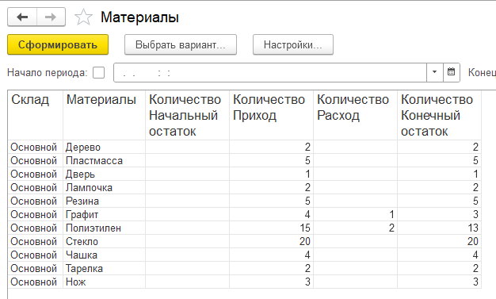

Рисунок 39. Отчет об остатках на складе

Для внедрения конфигурации информационной системы, написанное на платформе «1С: Предприятие» необходимо выгрузить базу данных с помощью функционала конфигуратора.

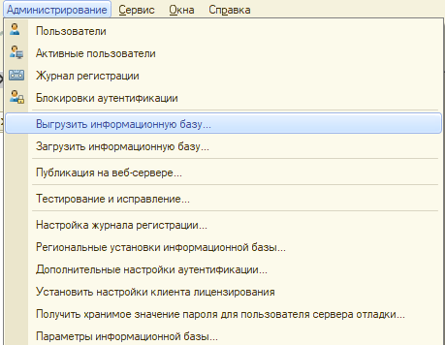

Рисунок 40. Выгружение конфигурации

После выгрузки базы данных она располагается в заданном пути (рисунок 40).



Далее конфигурацию можно загрузить при помощи функции «Загрузить информационную базу»

1. **Тестирование продукта**

Тестирование программного продукта позволит избежать проблем с эксплуатацией у конечного пользователя системы. Тестирование является важным этапом разработки конфигурации информационной системы, ведь от качества тестирования зависит качество всего продукта в целом. Тестирование необходимо выполнять для поиска ошибок в выполнении программного кода.

Таблица 3

Аннотация теста

|  |  |
| --- | --- |
| Название проекта | Конфигурация ИС для учета заработной платы |
| Рабочая версия | V.1.0 |
| Имя тестирующего | Даниил |
| Дата(ы) теста | 01.06.2025 |

Таблица 4

Расшифровка тестовых информационных полей

| Поле | Описание |
| --- | --- |
| Тестовый пример # | Уникальный ID для каждого тестового примера. Следуйте некоторым конвенциям, чтобы указать типы тестов. Например, ‘TC_UI_1′ означает‘user interfacetestcase #1′ (ТС_ПИ_1: тестовый случай пользовательского интерфейса#1) |
| Приоритет тестирование (Низкий/Средний/Высокий) | Насколько важен каждый тест. Приоритет тестирования для бизнес-правил и функциональных тестовых случаев может быть средним или высоким, в то время как незначительные случаи пользовательского интерфейса могут иметь низкий приоритет. |
| Заголовок/название теста | Название тестового случая. Например, подтвердите страницу авторизации с действительным именем пользователя и паролем. |
| Этапы теста | Перечислите все этапы теста подробно. Запишите этапы теста в том порядке, в котором они должны быть реализованы. Предоставьте как можно больше подробностей и разъяснений. Пронумерованный список – хорошая идея. |
| Тестовые данные | Перечислите/опишите все тестовые данные, используемые для данного тестового случая. Так, фактические используемые входные данные можно отслеживать по результатам тестирования. Например, Имя пользователя и пароль для подтверждения входа. |
| Ожидаемый результат | Каким должен быть вывод системы после выполнения теста? Подробно опишите ожидаемый результат, включая все сообщения/ошибки, которые должны отображаться на экране. |
| Фактический результат | Каким должен быть фактический результат после выполнения теста? Опишите любое релевантное поведение системы после выполнения теста. |
| Предварительное условие | Любые предварительные условия, которые должны быть выполнены до выполнения теста. Перечислите все предварительные условия для выполнения этого тестового случая. |
| Постусловие | Каким должно быть состояние системы после выполнения теста? |
| Статус (Зачёт/Незачёт) | Если фактический результат не соответствует ожидаемому результату, отметьте тест как неудачный. В ином случае обновление пройдено. |

Таблица 5

Тестовый пример №1

| Поле | Описание |
| --- | --- |
| Тестовый пример # | ТП_UIT#1 |
| Приоритет тестирования | Высокий. |
| Заголовок/название теста | Пользователь проводит отчет начисления |
| Краткое изложение теста | Пользователь проводит отчет начисления, которые были заранее введены в документ |
| Этапы теста | 1. Перейти в отчет «Начисления сотрудникам»  2. Нажать на кнопку «Сформировать отчет». |
| Тестовые данные | ФИО сотрудника, оклад, премия, невыход, начало и окончания. |
| Ожидаемый результат | Система проводит расчет заработной платы в связи с видами расчета. |
| Фактический результат | Система проводит расчет заработной платы в связи с видами расчета. |
| Предварительное условие | Отсутствует. |
| Постусловие | Описание |
| Статус (Зачёт/Незачёт) | Зачет |

Таблица 6

Тестовый пример №2

| Поле | Описание |
| --- | --- |
| Тестовый пример # | ТП_UIT#2 |
| Приоритет тестирования | Высокий. |
| Заголовок/название теста | Пользователь делает перерасчет. |
| Краткое изложение теста | Пользователь открывает отчет и проводит его. |
| Этапы теста | 1. Перейти в отчет «Перерасчет»  2. Нажимает на кнопку «Сформировать» |
| Тестовые данные | Вид расчета и ФИО сотрудника |
| Ожидаемый результат | Система проводит перерасчет |
| Фактический результат | Система проводит перерасчет |
| Предварительное условие | Отсутствует. |
| Постусловие | Система продолжает работ. |
| Статус (Зачёт/Незачёт) | Зачёт. |

Таблица7

Тестовый пример №3

| Поле | Описание |
| --- | --- |
| Тестовый пример # | ТП_ UIT#3 |
| Приоритет тестирования | Высокий. |
| Заголовок/название теста | Проверить, работает ли кнопка «Перерассчитать» в отчете «Начисления сотрудникам» |
| Краткое изложение теста | Пользователь нажимает кнопку «Перерассчитать». |
| Этапы теста | Нажать на кнопку «Перерассчитать». |
| Тестовые данные | Данные о начислении заработной платы. |
| Ожидаемый результат | Производится перерасчет начислений |
| Фактический результат | Производится перерасчет начислений. |
| Предварительное условие | Отсутствует. |
| Постусловие | Система продолжает работу. |
| Статус (Зачёт/Незачёт) | Зачёт. |

Таблица 8

Тестовый пример №4

| Поле | Описание |
| --- | --- |
| Тестовый пример # | ТП_ UIT#3 |
| Приоритет тестирования | Высокий. |
| Заголовок/название теста | Формирование диаграммы Ганта |
| Краткое изложение теста | Пользователь в отчете формирует диаграмму Ганта. |
| Этапы теста | 1. Перейти в отчет «диаграмма Ганта» 2. Нажать кнопку «сформировать» |
| Тестовые данные | Данные расчета и рабочие дни |
| Ожидаемый результат | Производится формирование диаграммы Ганта на основе произведенных расчетов |
| Фактический результат | Производится формирование диаграммы Ганта на основе произведенных расчетов |
| Предварительное условие | Отсутствует. |
| Постусловие | Система продолжает работу. |
| Статус (Зачёт/Незачёт) | Зачёт. |

**ЗАКЛЮЧЕНИЕ**

В ходе выполнения выпускной квалификационной работы на тему «Создание конфигурации 1С по учету заработной платы» была разработана автоматизированная система, позволяющая эффективно вести учет расчетов с сотрудниками, начислять заработную плату и формировать отчетность в соответствии с требованиями предприятия.

В результате проектирования конфигурации информационной системы была описана предметная область, созданы диаграмма Use Case, диаграммы IDEF двух уровней и ER-диаграмма, а также было проведено сравнение систем-аналогов.

В результате проведённой экономического анализа на проектирование и разработку конфигурации информационной системы для учета заработной платы сумма затрат составила 19 563,8 рублей, а цена продукта 22 498,38 рублей.

Основные результаты работы:

В результате разработки конфигурации была разработана структура конфигурации, включая справочники, документы, регистры и отчеты, обеспечивающие цикл учета заработной платы, осуществлены механизмы автоматического расчета зарплаты, учета больничных, невыходов и премий. Было проведено тестирование конфигурации, подтвердившее корректность расчетов и удобство интерфейса для пользователей.

Практическая значимость работы заключается в том, что разработанная конфигурация может быть внедрена в деятельность предприятий малого и среднего бизнеса, сократив временные затраты на расчет зарплаты и минимизировав ошибки ручного учета.

Перспективы развития проекта включают расширение функционала, например, интеграцию с банковскими системами для автоматической выплаты зарплаты, добавление модуля кадрового учета

Таким образом, поставленные в работе задачи выполнены, цель достигнута – создана конфигурация 1С для автоматизации учета заработной платы

**СПИСОК ИСПОЛЬЗОВАННЫХ ИСТОЧНИКОВ**

Нормативно-правовые акты

1. Налоговый кодекс РФ (НК РФ) часть 1 от 31.07.2021 №146-ФЗ // Российская газета. – 2021. – 6 августа.
2. ГОСТ 34.601-90. Информационная технология. Комплекс стандартов на автоматизированные системы. Автоматизированные системы. Стадии создания.
3. ГОСТ Р 59793-2021. Информационные технологии. Комплекс стандартов на автоматизированные системы. Автоматизированные системы. Стадии создания.
4. ГОСТ Р 59795-2021. Национальный стандарт Российской Федерации. Информационные технологии. Комплекс стандартов на автоматизированные системы. Автоматизированные системы. Требования к содержанию документов.

Основные источники

1. Бакулевская, С. С. Основы автоматизированного проектирования. Элективный курс : учебное пособие для СПО / С. С. Бакулевская, П. Ю. Бунаков, О. Ю. Бочаркина. — Саратов : Профобразование, 2020. — 159 c. — ISBN 978-5-4488-0189-1. — Текст : электронный // Цифровой образовательный ресурс IPR SMART : [сайт]. — URL: https://www.iprbookshop.ru/74390.html (дата обращения: 29.05.2025). — Режим доступа: для авторизир. пользователей. - DOI: https://doi.org/10.23682/74390
2. Волик, М. В. Корпоративные информационные системы на базе 1С: предприятие 8 : учебное пособие / М. В. Волик. — Москва : Прометей, 2020. — 102 c. — ISBN 978-5-907244-00-9. — Текст : электронный // Цифровой образовательный ресурс IPR SMART : [сайт]. — URL: https://www.iprbookshop.ru/125611.html (дата обращения: 30.05.2025). — Режим доступа: для авторизир. Пользователей
3. Галиаскаров, Э. Г. Анализ и проектирование систем с использованием UML : учебное пособие для вузов / Э. Г. Галиаскаров, А. С. Воробьев. — Москва : Издательство Юрайт, 2023. — 125 с. — (Высшее образование). — ISBN 978-5-534-14903-6. — Текст : электронный // Образовательная платформа Юрайт [сайт]. — URL: https://urait.ru/bcode/520341 (дата обращения: 29.05.2025).
4. Гниденко, И. Г. Технология разработки программного обеспечения : учебное пособие для среднего профессионального образования / И. Г. Гниденко, Ф. Ф. Павлов, Д. Ю. Федоров. — Москва : Издательство Юрайт, 2023. — 235 с. — (Профессиональное образование). — ISBN 978-5-534-05047-9. — Текст : электронный // Образовательная платформа Юрайт [сайт]. — URL: https://urait.ru/bcode/514591 (дата обращения: 30.05.2025).
5. Голубева, О. Л. 1С: Бухгалтерия : учебник для среднего профессионального образования / О. Л. Голубева. — Москва : Издательство Юрайт, 2023. — 158 с. — (Профессиональное образование). — ISBN 978-5-9916-7063-0. — Текст : электронный // Образовательная платформа Юрайт [сайт]. — URL: https://urait.ru/bcode/520323 (дата обращения: 29.05.2025).
6. Гостев, И. М. Операционные системы : учебник и практикум для среднего профессионального образования / И. М. Гостев. — 2-е изд., испр. и доп. — Москва : Издательство Юрайт, 2023. — 164 с. — (Профессиональное образование). — ISBN 978-5-534-04951-0. — Текст : электронный // Образовательная платформа Юрайт [сайт]. — URL: https://urait.ru/bcode/514426 (дата обращения: 28.05.2025).
7. Зараменских, Е. П. Управление жизненным циклом информационных систем : учебник и практикум для вузов / Е. П. Зараменских. — 2-е изд. — Москва : Издательство Юрайт, 2023. — 497 с. — (Высшее образование). — ISBN 978-5-534-14023-1. — Текст : электронный // Образовательная платформа Юрайт [сайт]. — URL: https://urait.ru/bcode/511960 (дата обращения: 29.05.2025).
8. Зенков, А. В. Информационная безопасность и защита информации : учебное пособие для вузов / А. В. Зенков. — 2-е изд., перераб. и доп. — Москва : Издательство Юрайт, 2023. — 107 с. — (Высшее образование). — ISBN 978-5-534-16388-9. — Текст : электронный // Образовательная платформа Юрайт [сайт]. — URL: https://urait.ru/bcode/530927 (дата обращения: 28.05.2025).
9. Интегрированные среды разработки клиентской части программ в СУБД [Электронный ресурс]. — Режим доступа: https://cyberleninka.ru/article/n/integrirovannye-sredy-razrabotki-klientskoy-chasti-programm-v-subd (дата обращения: 30.05.2025).
10. Информационные технологии в экономике и управлении в 2 ч. Часть 1 : учебник для вузов / В. В. Трофимов [и др.] ; под редакцией В. В. Трофимова. — 3-е изд., перераб. и доп. — Москва : Издательство Юрайт, 2023. — 269 с. — (Высшее образование). — ISBN 978-5-534-09083-3. — Текст : электронный // Образовательная платформа Юрайт [сайт]. — URL: https://urait.ru/bcode/517142 (дата обращения: 31.05.2025).
11. Информационные технологии в экономике и управлении в 2 ч. Часть 2 : учебник для вузов / В. В. Трофимов [и др.] ; под редакцией В. В. Трофимова. — 3-е изд., перераб. и доп. — Москва : Издательство Юрайт, 2023. — 245 с. — (Высшее образование). — ISBN 978-5-534-09084-0. — Текст : электронный // Образовательная платформа Юрайт [сайт]. — URL: https://urait.ru/bcode/517144 (дата обращения: 29.05.2025).
12. Колошкина, И. Е. Автоматизация проектирования технологической документации : учебник и практикум для среднего профессионального образования / И. Е. Колошкина. — Москва : Издательство Юрайт, 2023. — 371 с. — (Профессиональное образование). — ISBN 978-5-534-13635-7. — Текст : электронный // Образовательная платформа Юрайт [сайт]. — URL: https://urait.ru/bcode/519355 (дата обращения: 31.05.2025).
13. Кудрявцев, К. Я. Методы оптимизации : учебное пособие для вузов / К. Я. Кудрявцев, А. М. Прудников. — 2-е изд. — Москва : Издательство Юрайт, 2022. — 140 с. — (Высшее образование). — ISBN 978-5-534-08523-5. — Текст : электронный // Образовательная платформа Юрайт [сайт]. — URL: https://urait.ru/bcode/494520 (дата обращения: 30.05.2025).
14. Нетесова, О. Ю. Информационные системы и технологии в экономике : учебное пособие для вузов / О. Ю. Нетесова. — 4-е изд., испр. и доп. — Москва : Издательство Юрайт, 2023. — 178 с. — (Высшее образование). — ISBN 978-5-534-15926-4. — Текст : электронный // Образовательная платформа Юрайт [сайт]. — URL: https://urait.ru/bcode/510292 (дата обращения: 31.05.2025).
15. Проектирование информационных систем : учебник и практикум для вузов / Д. В. Чистов, П. П. Мельников, А. В. Золотарюк, Н. Б. Ничепорук ; под общей редакцией Д. В. Чистова. — 2-е изд., перераб. и доп. — Москва : Издательство Юрайт, 2023. — 293 с. — (Высшее образование). — ISBN 978-5-534-15923-3. — Текст : электронный // Образовательная платформа Юрайт [сайт]. — URL: https://urait.ru/bcode/510287 (дата обращения: 30.05.2025).
16. Рачков, М. Ю. Автоматизация производства : учебник для среднего профессионального образования / М. Ю. Рачков. — 2-е изд., испр. и доп. — Москва : Издательство Юрайт, 2023. — 182 с. — (Профессиональное образование). — ISBN 978-5-534-12973-1. — Текст : электронный // Образовательная платформа Юрайт [сайт]. — URL: https://urait.ru/bcode/517704 (дата обращения: 29.05.2025).
17. Самуйлов, С. В. Информационные технологии. Основы работы в MS Word и Excel : учебное пособие для СПО / С. В. Самуйлов, С. В. Самуйлова. — Саратов, Москва : Профобразование, Ай Пи Ар Медиа, 2023. — 96 c. — ISBN 978-5-4488-1585-0, 978-5-4497-1972-0. — Текст : электронный // Цифровой образовательный ресурс IPR SMART : [сайт]. — URL: https://www.iprbookshop.ru/126617.html (дата обращения: 10.06.2023). — Режим доступа: для авторизир. пользователей. - DOI: https://doi.org/10.23682/126617
18. Советов, Б. Я. Базы данных : учебник для вузов / Б. Я. Советов, В. В. Цехановский, В. Д. Чертовской. — 3-е изд., перераб. и доп. — Москва : Издательство Юрайт, 2023. — 420 с. — (Высшее образование). — ISBN 978-5-534-07217-4. — Текст : электронный // Образовательная платформа Юрайт [сайт]. — URL: https://urait.ru/bcode/510752 (дата обращения: 31.05.2025).
19. Стасышин, В. М. Разработка информационных систем и баз данных : учебное пособие для СПО / В. М. Стасышин. — Саратов : Профобразование, 2020. — 100 c. — ISBN 978-5-4488-0527-1. — Текст : электронный // Цифровой образовательный ресурс IPR SMART : [сайт]. — URL: https://www.iprbookshop.ru/87389.html (дата обращения: 31.05.2025). — Режим доступа: для авторизир. пользователей. - DOI: https://doi.org/10.23682/87389
20. Суворова, Г. М. Информационная безопасность : учебное пособие для вузов / Г. М. Суворова. — 2-е изд., перераб. и доп. — Москва : Издательство Юрайт, 2023. — 277 с. — (Высшее образование). — ISBN 978-5-534-16450-3. — Текст : электронный // Образовательная платформа Юрайт [сайт]. — URL: https://urait.ru/bcode/531084 (дата обращения: 31.05.2025).
21. Толстобров, А. П. Управление данными : учебное пособие для вузов / А. П. Толстобров. — 3-е изд., перераб. и доп. — Москва : Издательство Юрайт, 2023. — 272 с. — (Высшее образование). — ISBN 978-5-534-14162-7. — Текст : электронный // Образовательная платформа Юрайт [сайт]. — URL: https://urait.ru/bcode/519787 (дата обращения: 31.05.2025).